Námořníci z 2. C
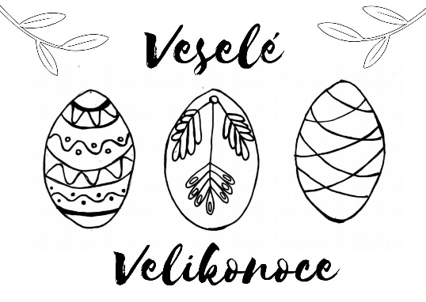
TÝDENNÍ PLÁN: VELIKONOCE – DEN ZEMĚ
32. a 33. týden – sudý 3. – 14. dubna 2023
Jméno:
Informace z paluby
Vážení rodiče,
čekají nás Velikonoce (6. – 10. 4.), tak si děti přinesou domů osení, které zasely. Užijte si svátky jara v klidu a radosti. Opět vypíšu ke konci dubna termíny ke konzultacím - triádám.
Dne 11. 4. máme Den Země a děti ho budou trávit opět v lese na stanovištích, které si pro ně připravilI žáci z vyšších ročníků. S sebou: batůžek, svačina, pití, sportovní oblečení a obuv podle počasí. Výuka do 12:00. (předpokládám pozdější návrat z lesa)
Zprávy ze školní družiny:
Ranní družina – příchod dětí v čase 7:00 – 7:30
Prosím, zkontrolujte si platbu za ŠD za 2. pololetí – děkujeme!
Příjemný a pohodový týden. Ilona, Terka, Lenka Jana
Co nás čeká na palubě
Předmět | Učivo | Úkol
Český jazyk /psaní | Věta a souvětí – spojky ve větě. Slovní druhy. Slovesa. PS: 21 - 23
Český jazyk/ čtení | Čtení s porozuměním - porovnávání  Sledování porozumění. | Knihu na čtenářskou dílnu!! (vždy pátek)
Matematika | Sčítání a odčítání do 100. PS 2: s. 21-26  Násobení. Slovní úlohy. Rýsování.
Svět kolem nás | Jaro - znaky, pozorování přírody.  Den Země – aktivity spojené s ochranou a poznáním přírody
Hv, Vv, Tv | Zpěv nových písní + doprovod.  Přihrávky a driblink.  Tematické tvoření. | Přinést 2 vyfouknutá nebo 2 vařená vejce.
Angličtina | There is…There are….

Sebehodnocení: Jak se mi dařilo?
A - Bezpečně zvládám (samostatně a s jistotou pracuji, pomáhám ostatním).
B - V podstatě zvládám (plním zadané úkoly, občas zaváhám, potřebuji se ujistit).
C - Dopouštím se drobných chyb (potřebuji větší pomoc učitele, nejsem si jistý/jistá).
D - Mám nedostatky ve znalostech (pracuji jen s dopomocí učitele, nezapojuji se).
Co se naučím tento týden?
Předmět | Výstup
j jak | Porovnávám postavy, zvířata v textu.  Sleduji, jak se mi daří rozumět tomu, co čtu.
Poznám souvětí.
Píšu správně diktát slov i vět.
Doplním správnou spojku do souvětí.

Sčítám a odčítám do 100.
Řeším slovní úlohy.
Rýsuji podle zadání.
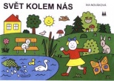 | Hledá znaky jara.  Plním úkoly v lese ke dni Země.
Angličtina | Vytvořím věty s There is …, There are … . (Unit 7 – My town),
Vv  Hv  Tv | Zdobím vajíčka.  Zpívám a doprovodím píseň.  Dribluji a střílím na koš. Hraju hry podle pravidel.
Velmi se mi daří___________________________________________________________
Měl/a bych více ___________________________________________________________

UKLÍZÍM SI SVÉ MÍSTO.

Vzkaz paní učitelce
Podpis rodičů : ________________________ Ilona, Terka, Jana, Lenka

